Nama: Rafi Fajrul Ariyadi

NIM : 2101565

Kelas: RPL 4A

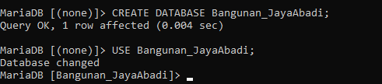Pembuatan Database dan Table

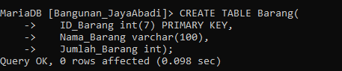

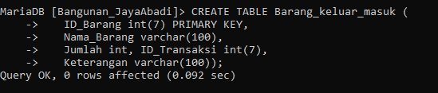

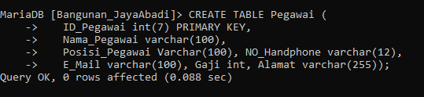

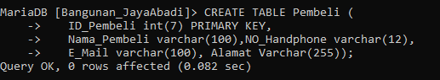

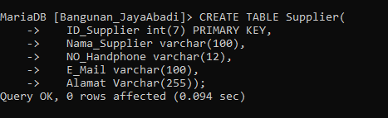

Barang masuk dari Supplier

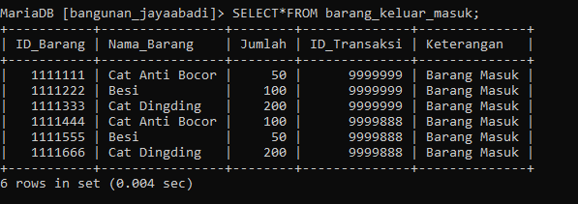

Barang pembelian Anton

